Формирование отчетности по договорам

В соответствии с пунктом 45 Положения о размещении в единой информационной системе информации о закупке, утвержденного постановлением Правительства Российской Федерации от 10.09.2012 № 908 (далее – Положение) сведения, предусмотренные пунктами
1-3 части 19 статьи 4 Федерального закона от 18 июля 2011 года № 223-ФЗ «О закупках товаров, работ, услуг отдельными видами юридических лиц) формируются в единой информационной системе не позднее 1-го числа месяца, следующего за отчетным, путем обработки информации, включенной в реестр договоров, заключенных заказчиками по результатам закупки.
Во исполнение требований пункта 45⁽¹⁾ Положения пользователь не позднее 10-го числа месяца, следующего за отчетным в папке «Отчетность по договорам» в фильтре «Формирование отчетности по договорам» нажимает [Сформировать отчет о договорах] (Рисунок 1).

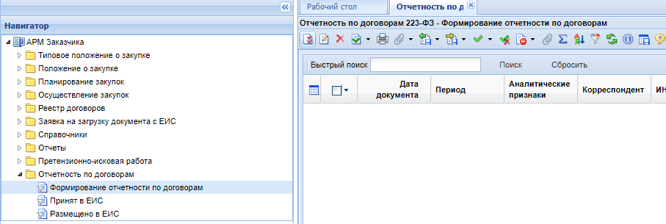
Рисунок 1. Формирование отчета

В открывшейся электронной форме документа «Генерация отчета по договорам» пользователь выбирает необходимый период отчета.
Далее пользователь нажимает [Сохранить] (Рисунок 2).

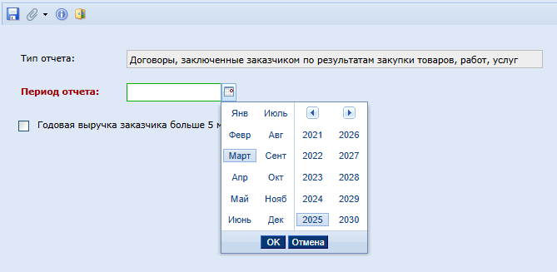
Рисунок 2. Выбор периода отчета

В фильтре «Формирование отчетности по договорам» пользователь нажимает [Обновить], выбирает данный отчет и нажимает на него двойным кликом ЛКМ (левой кнопкой мыши) либо выделяет его и нажимает [Редактировать].
В открывшейся электронной форме «Отчетность по договорам 223-ФЗ» информация в разделе «Договора, заключенные по результатам закупок, указанных в пунктах 1-3 части 15 статьи 4 Федерального закона в случае принятия заказчиком решения о неразмещении сведений о таких закупках в ЕИС» формируется КИС автоматически на основании сведений из папки «Реестр договоров до 100 тысяч рублей».
Обязательным для заполнения является раздел «Контактный телефон» (Рисунок 3).
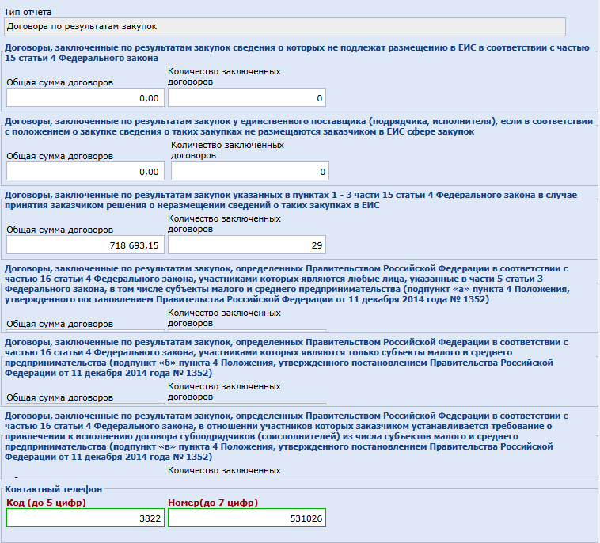
Рисунок 3. Отчетность по договорам 223-ФЗ

Внимание! электронную форму «Отчетность по договорам 223-ФЗ» пользователь заполняет в соответствии с требованиями, установленными Постановлением Правительства РФ от 10.09.2012 № 908 «Об утверждении Положения о размещении в единой информационной системе, на официальном сайте такой системы в информационно-телекоммуникационной сети «Интернет» положения о закупке, типового положения о закупке, информации о закупке».
Информацию об объеме закупок товаров российского происхождения, работ, услуг, соответственно выполняемых, оказываемых российскими гражданами, российскими юридическими лицами пользователь формирует и размещает в единой информационной системе в соответствии с требованиями и по форме, установленными Постановлением Правительства РФ от 23.12.2024 № 1875 «О мерах по предоставлению национального режима при осуществлении закупок товаров, работ, услуг для обеспечения государственных и муниципальных нужд, закупок товаров, работ, услуг отдельными видами юридических лиц».

После заполнения всей необходимой информации пользователь нажимает [Сохранить].

Отправка отчета для размещения в ЕИС
Пользователь выбирает отчет и нажимает [Отправить документ в ЕИС] (Рисунок 5).

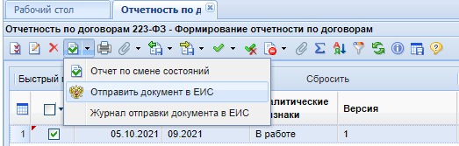
Рисунок 5. Отправка отчета в ЕИС

Далее документ отразится в папке «Отчетность по договорам» в фильтре «Принят в ЕИС» с аналитическим признаком «Принят в ЕИС».
После загрузки отчетов в ЕИС в личном кабинете ЕИС по 223-ФЗ отобразится следующее сообщение:
Заголовок: «Фиксация поступления электронного документа и размещение информации на официальном сайте является юридически значимым действием, влекущим ответственность за подписанную электронной подписью информацию!».
Текст сообщения: Вы уверены, что хотите зафиксировать поступление электронного документа и разместить сведения об отчетности по договорам <Тип отчетности> за период <Период отчетности>?».
Кнопки «Отменить» и «Зафиксировать поступление электронного документа и разместить».
При нажатии в ЕИС на кнопку «Разместить»/«Зафиксировать поступление электронного документа и разместить» отчетность переходит из статуса «Проект» в статус «Размещено», открывается окно с печатной формой отчетности по договорам. Пользователь подтверждает размещение нажатием кнопки «Подписать и разместить» (если сведения загружены от ВСРЗ через подсистему интеграции или созданы в ЛК) или «Зафиксировать поступление электронного документа, подписать и разместить» (если сведения загружены от КИС, РМИС через подсистему интеграции) в отобразившейся печатной форме.
После размещения документа и подписания электронной подписью в ЕИС, документ в КИС отразится в папке «Отчетность по договорам» в фильтре «Размещено в ЕИС» с аналитическим признаком «Опубликовано».

